Oficio N° 20.324

rrp/cga

S.11ª/373ª

VALPARAÍSO, 9 de abril de 2025

Tengo a honra comunicar a US. que la Cámara de Diputados, en sesión del día de hoy, a solicitud de la diputada Alejandra Placencia Cabello, acordó remitir a la Comisión de Mujeres y Equidad de Género, para su discusión, votación e informe, en carácter de comisión técnica, el proyecto de ley que modifica la ley N° 18.290, de Tránsito, para regular la obtención y cancelación de licencias de conducir respecto de personas inscritas en el Registro Nacional de Deudores de Pensiones de Alimentos, correspondiente al boletín N° 17.461-15, inicialmente asignado a la Comisión de Obras Públicas, Transportes y Telecomunicaciones.

Lo que pongo en vuestro conocimiento, por orden del señor Presidente de la Cámara de Diputados, y en virtud del referido acuerdo.

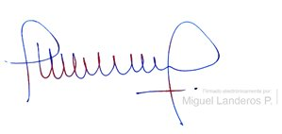

MIGUEL LANDEROS PERKIC

Secretario General de la Cámara de Diputados